LET OP!

De ouderbrief is in twee versies uitgevoerd. In deze versie staat beschreven hoe ouders de activiteiten die zij thuis doen met de kinderen kunnen terugkoppelen aan school. In de andere versie staat dit niet beschreven. Print de versie uit die voor uw school van toepassing is.
Ouderbrief
Sil en Lis De wereld van de dino’s helhelpenhelbrbrandweer

Informatie voor ouders/verzorgers van kinderen van de groepen 1 en 2.

In dit thema
Wij gaan werken aan het thema Sil en Lis De wereld van de dino’s.
In dit thema leren we van alles over dinosaurussen:
- We leren welke soorten dino’s er allemaal zijn en wat de verschillen zijn. Er zijn bijvoorbeeld dino’s die vliegen, dino’s die zwemmen, dino’s die alleen maar planten eten en dino’s die vlees eten. En die dino’s hebben allemaal mooie namen.
- We lezen een spannend boek over Sil en Lis die botten van een dino vinden.
- We leren wat een paleontoloog allemaal doet en gaan zelf ook dinobotten onderzoeken.
- We knutselen dino’s.
- We dansen, springen en hinkelen als een dino.
- We spelen een poppenkastspel met dino’s.
- We maken ons eigen dinomuseum.

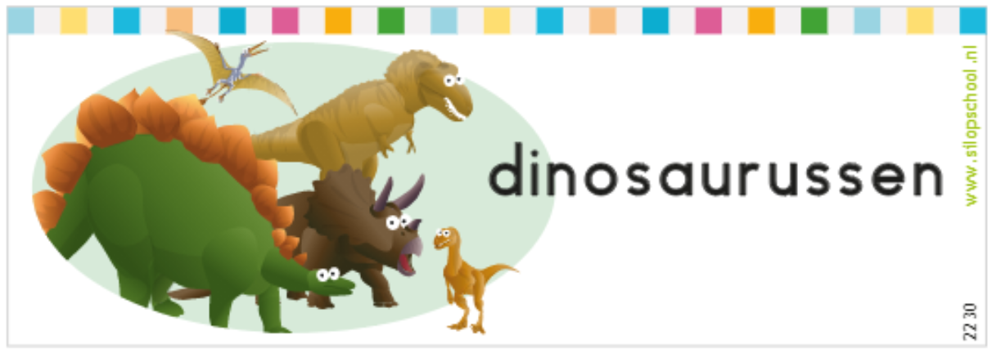

Activiteiten
Wat doen we in de groep bij het thema Sil en Lis De wereld van de dino’s?

- Prentenboek:
De kinderen lezen het boek Dinobotten. Sil en Lis vinden een botje onder een tegel. Is het van een dino? Ze gaan op de tegel staan. En ineens zijn ze in een dinowereld. Daar zien ze allemaal soorten dino’s. Ook ontmoeten ze Leona. Zij is een paleontoloog. Zij vertelt dat ze nu in een dinospel zijn. Sil en Lis moeten zoveel mogelijk botten van dino’s vinden. Wie vindt de meeste botten? Sil en Lis gaan op zoek. En dan horen ze ineens de stem van de moeder van Sil. Ze zijn weer terug in de gewone wereld. Maar wie vond de meeste botten?
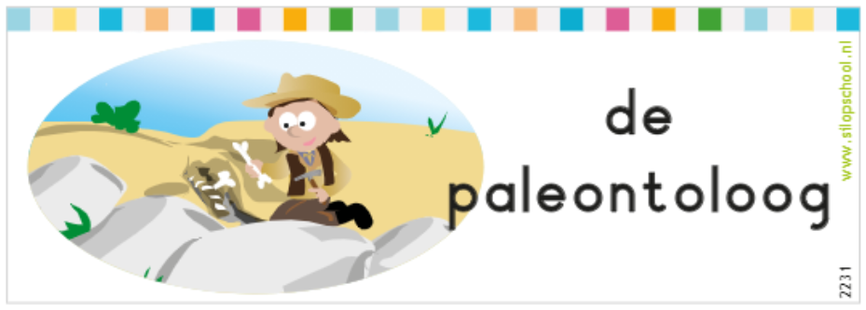

- Botten opgraven
De kinderen doen alsof ze paleontologen zijn. En zij gaan botten opgraven. Wat heb je daar allemaal voor nodig? Je hebt een beitel, een borstel, een hamer en een vergrootglas nodig.
De kinderen denken na: Waar worden die voor gebruikt? En hoe weet je van welke dino de botten zijn? De kinderen vertellen later aan Sil wat ze gevonden hebben. Ze vertellen ook hoe ze de botten opgegraven hebben en waarmee ze dat gedaan hebben.

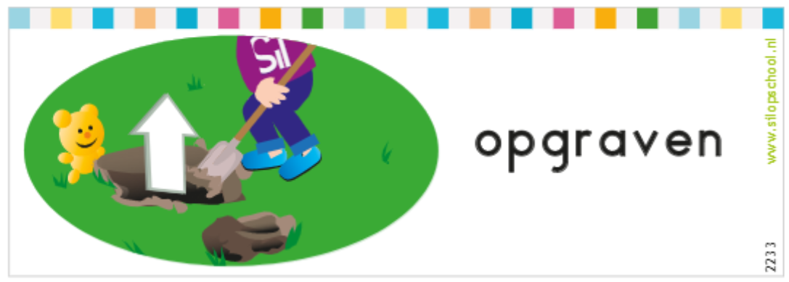

- Fossielen bekijken en maken
De kinderen leren wat fossielen zijn. Ze leren ook dat er meer soorten fossielen zijn. Soms zijn het stenen met een afdruk van een plant of een dier. En soms zijn het planten of dieren die een steen zijn geworden. Ook gaan de kinderen zelf fossielen maken. Ze gebruiken speelgoeddino’s. Ze maken een afdruk van een poot van een dino in klei of zoutdeeg.

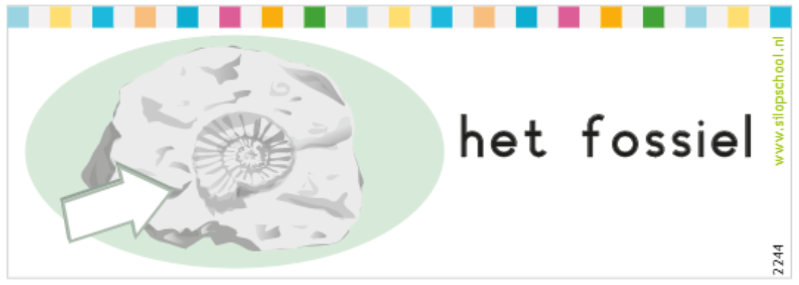

- Vechtende dino’s
De kinderen kijken naar een poppenkastspel met dino’s. De dino’s maken ruzie. De kinderen leren in het spel wat je moet doen als je boos bent. En wat je moet doen als een ander sorry tegen je zegt. Ook oefenen ze hoe je om hulp kunt vragen. De kinderen bedenken zelf ook een poppenkastspel. Daarna spelen ze het na. In hun poppenkastspel maken de dino’s ruzie. En die lossen ze daarna weer op.

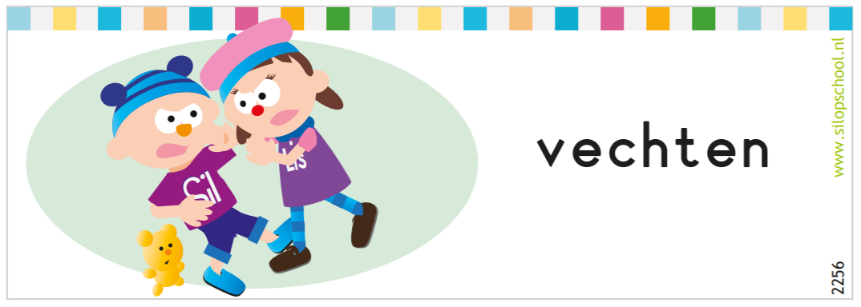

- Het einde van de dino’s
De kinderen horen dat men niet zeker weet hoe het komt dat de dino’s uitgestorven zijn. Misschien viel een meteoriet uit de ruimte op de aarde. Door de rook werd het heel donker op
aarde. Veel planten en dieren gingen dood. Veel dino’s gingen ook dood. Behalve de vliegende
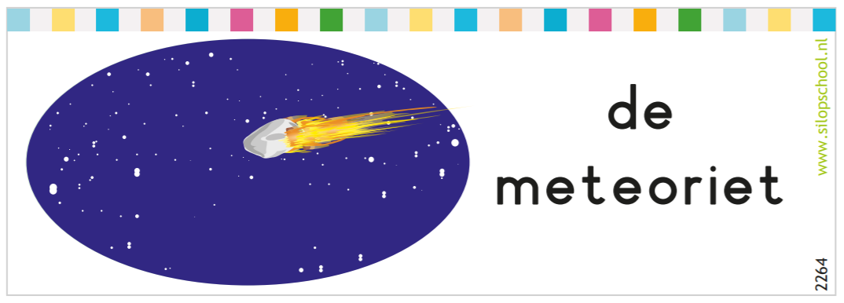
dino’s. Die aten niet zo veel. En zij konden vliegen. Zo konden ze overal nog wat voedsel vinden. De kinderen spelen in de zandtafel het uitsterven van de dino’s na. Ze bespreken ook dat dino’s misschien uitgestorven zijn na een hele grote uitbarsting van een vulkaan. De kinderen praten over wat een vulkaan is. En wat gebeurt er als die uitbarst?

- Dinomuseum
De kinderen maken een dinomuseum in de klas. In het museum komen alle dinospullen die ze verzameld en gemaakt hebben. Ze maken eerst een tekening, dus een plattegrond, van de klas. Ze bedenken waar het museum komt. Ze tekenen het museum op de plattegrond. Ze kijken daarna of de plattegrond klopt. Ze lopen door de klas en stellen vragen: Wat zie je als je naar links kijkt? Wat staat rechts van de tafel? Kun je daar rechtdoor lopen? Klopt de plattegrond? Dan wordt het museum ingericht. Bij de voorwerpen worden kaartjes met de namen gemaakt. Tot slot geven en krijgen de kinderen een rondleiding door het museum.

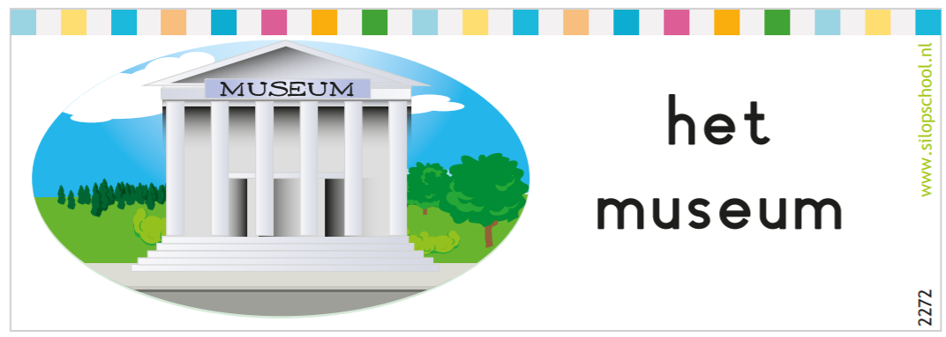

Thuis meedoen
Hoe kunt u thuis meedoen aan het thema?

- Samen spelen alsof
Speel samen dat jullie paleontologen zijn. In de tuin of in een bak met zand verstopt u plastic dino’s. Vertel dat u denkt dat in het zand fossielen van een dino liggen. Hoe kunnen we die opgraven? Wat gebruikt een paleontoloog? Hij gebruikt een beitel, een hamer, een borstel en een vergrootglas. Hebben we die ook in huis? Verzamel het gereedschap en begin met opgraven. Welke fossielen zijn gevonden?

- Samen naar buiten
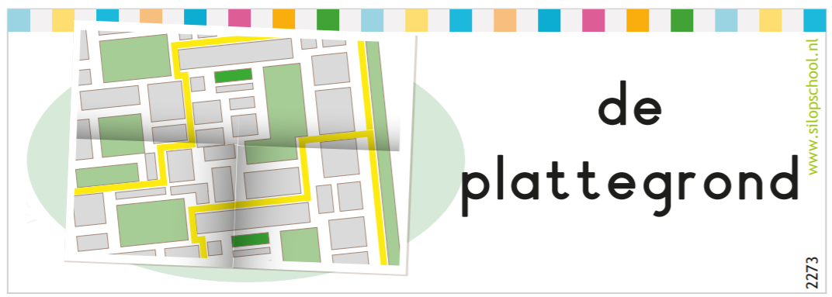
Verstop samen een ‘dinobot’ in de tuin of in het park. Maak een plattegrond van de tuin of het park. Geef op de plattegrond aan waar het dinobot verstopt is. Maak anders ook een foto van de plek. Dan kun je het bot later goed terugvinden. Praat samen over de plattegrond. Staat alles er goed op? Wat zie je links van die boom? Klopt het dat je daar rechtdoor moet? Controleer dan of de plattegrond klopt door samen het bot te gaan zoeken. Doe dit, als dat kan, met een broer, zus, vriendje of buurmeisje. Hebben ze het dinobot gevonden?

- Samen bouwen
Bouw samen met uw kind een dierentuin voor dino’s. Gebruik Lego of houten blokken. Heeft uw kind plastic dino’s? Geef die een plaatsje in de dinodierentuin. Zet overal bordjes bij met de namen van de dino’s. Speel alsof er bezoekers naar de dinodierentuin komen. Ze krijgen een rondleiding door de dierentuin. Uw kind is de gids en u bent de bezoeker. Laat uw kind vertellen, en stel ook vragen. Wat zie je links? Welke dino’s zie je rechts van de ingang? Maak een looproute door de dierentuin. Maak ook foto’s van de dierentuin.

- Samen dansen
Bekijk samen het filmpje Ik werd wakker als een dino op YouTube. Ga samen meezingen en meedansen als een dino. Ga stampen op de muziek, of hinkelen, springen of vliegen.

- Samen knutselen
Ga samen knutselen met klei of zoutdeeg. Zoutdeeg kunt u makkelijk zelf maken met:
2 kopjes bloem; 1 kopje zout; 1 kopje water; 1 eetlepel zonnebloemolie (of een andere olie, zoals olijfolie of babyolie). Maak fossielen door afdrukken van plastic dino’s in de klei of het zoutdeeg te maken. Of druk schelpen, blaadjes of bloemen in de klei of het zoutdeeg. Na het drogen, kunt u de fossielen van klei of zoutdeeg samen verven.

- Samen lezen
Lees met uw kind een boek dat past bij het thema Sil en Lis De wereld van de dino’s. Voorbeelden van boeken die hierover gaan, zijn:
- Mijn grote reis om de wereld DINOSAURUS – Laure Du FaŸ
- De woeste wereld van de dino’s – Pat Jacobs, Leo Brown, Stuart Martin
- Ridders, dino’s en piraten – Walter Wick, Astrid Lindgren, Juliette de Wit, Alex de Wolf
- Dinosaurusatlas – Anne Rooney, James Gilleard
- Jake en de T.rex – Thé Tjong-Khing
- T.rex Trix in Naturalis – Daan Remmerts de Vries
- Joris puzzelt een dino – Harmen van Straaten
- Dino was mijn vriend – Harmen van Straaten
- Wist je dat? Dinosaurussen – Alain M. Bergeron, Michel Quintin, Sampar
- Dino en het ei – Bart Demyttenaere, Leo Timmers
- De Dino-quiz, box met boek en 100 quizkaarten – Alain Boyer
- Hamstersaurus Rex – Tom O’Donnell, Tim Miller
- Er zit een dinosaurus op de 13de verdieping – Wade Bradford
- Willewete; Dinosaurussen – Jozua Douglas
- De kleine dino gaat op pad – Michaela Hanauer
- Het grote boek over grote dinosaurussen – Alex Frith
- Het allermooiste boek over dinosaurussen – Tom Jackson
- Als ik een dinosaurus had – Alex Barrow, Gabby Dawnay
- Over de dinosaurus en andere prehistorische dieren – Douglas Palmer
- Lannoo's grote encyclopedie van alle dinosauriërs – John Woodward
- Giga grote dino's – Marie Greenwood
- Mamasaurus – Stephan Lomp
- Speuren in het dinobos – Studio Stampij
- Mijn grote dino kijk- en zoekboek – Caryad
- Hallo meneer Dinosaurus! – Sam Boughton
- Gigantosaurus – Jonny Duddle
- Ik ben bij de dinosaurussen geweest – Floor de Goede, Edward van de Vendel

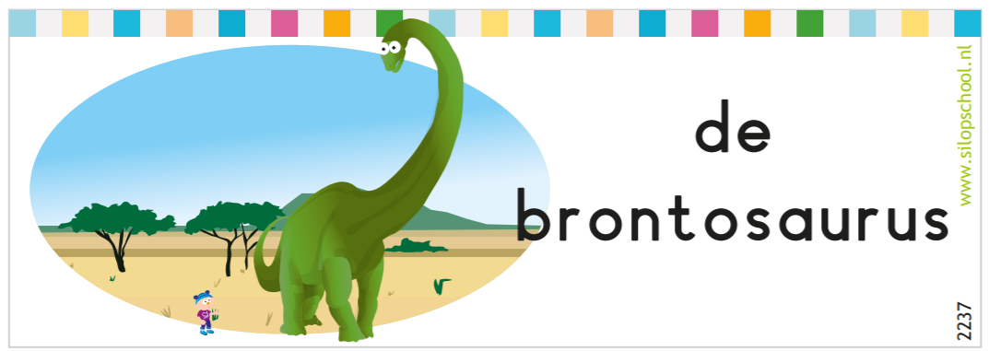

- Samen op internet
Kijk samen met uw kind naar een van de volgende filmpjes of websites:
- Museum Naturalis
- Museum Naturalis – Dinotijd
- Museum Naturalis – Dinoprofessor
- Museum Naturalis – Evolutie van het ei
- YouTube – 11 Grootste dinosauriërs ooit
- Schooltv – Dinosaurus op de vlucht
- Schooltv – Koekeloere – D-D-Dino’s!
- Schooltv – Een les over dino’s
- YouTube – Kenniskids.nl - Dino filmpjes Nederlands
- Dinosaurus.nl – Dinosaurussoorten
- Dinosaurus.jouwweb.nl – Soorten dinosauriërs
- Natuurinformatie.nl – Alles over dino’s in 50 kindervragen

- Samen zingen en dansen
- YouTube – Z@ppelin – Ik werd wakker als een dino
- YouTube – De dinodans of De dinodans (filmpje met kinderen)
- YouTube – Dinosaur Stomp (Dance-A-long)
- YouTube – Welkom in de wereld van de dinosaurussen
- Schooltv – Een dino bij je thuis
- Schooltv – Dino-dinges
- Dino waar ben jij
- YouTube – Drie grote jongens
- YouTube - Tyrannosaurus rex-dans met PINKFONG
- YouTube - De wonderlijke wereld van de dinosaurussen - Stegosaurus
- YouTube – Ik ben een dinosaurus (The Dino blues)

- Samen een versje opzeggen
Lees samen de volgende versjes:

Daar komt een dinosaurus aan
Stamp stamp stamp stamp
daar komt een dinosaurus aan
hij loopt heel keurig in de maat
bij ons door de straat

Klap klap klap klap
daar komt een dinosaurus aan
hij klapt heel keurig in de maat
bij ons door de straat

Schud schud schud schud
daar komt een dinosaurus aan
hij schudt heel keurig in de maat
bij ons door de straat

Ik wou
Ik wou dat ik een dino was
groot en sterk
maar superlief
Dan liep ik met een reuzevaart
en zwaaide ik dreigend met mijn staart
Dan dronk ik water uit een plas
en hoefde ik nooit meer naar de ... klas

Terugkoppeling

U kunt uw kind op school laten zien wat het thuis heeft gedaan. Bijvoorbeeld:
- Uw kind mag de foto’s meenemen van de dinodierentuin. Laat uw kind ook vertellen: Welke dino’s stonden allemaal in de dierentuin? Hoe was de looproute door de dierentuin?
- Uw kind mag de zelfgemaakte fossielen meenemen naar school om te laten zien. Hoe zijn de fossielen gemaakt? Misschien kan uw kind zijn of haar naam er zelf bijschrijven. En misschien kunnen de fossielen een plekje krijgen in het museum in de klas?
- Laat uw kind vertellen hoe hij of zij als dino gedanst heeft op de muziek. Op welke manieren bewogen de dino’s?

